Những Kỹ Năng Thoát Hiểm Khi Có Cháy Là Gì? Hướng Dẫn Cách Xử Lý Ngạt Khói
Những kỹ năng thoát hiểm khi có cháy và cách xử lý ngạt khói trong hỏa hoạn là gì? Hãy cùng tìm hiểu những cách xử lý khi cháy nhà và quy trình thoát hiểm khi có cháy qua bài viết sau đây của Bảo vệ Long Việt.

Những nguyên tắc cần biết khi bị hỏa hoạn
Theo Tổng công Ty Bảo Vệ Long Việt (Long Việt Security) nhận thấy trong các vụ hỏa hoạn, đa phần nạn nhân tử vong vì nghẹt thở do khói nhiều hơn là bỏng hay chết cháy. Do đó nguyên tắc đầu tiên là quan sát thật kỹ, tìm mọi cách di tản ra khỏi khu vực nhiễm khói càng nhanh càng tốt và tri hô để mọi người ứng cứu.
Nhân viên bảo vệ chuyên nghiệp nên lưu ý yếu tố quan trọng để con người thoát khỏi đám cháy là bình tĩnh và nhanh nhẹn thực hiện theo đúng phương pháp, kỹ năng thoát hiểm để xử lý các tình huống xảy ra. Long Việt Security hướng dẫn đến các bạn và quý khách hàng một số kỹ năng thoát hiểm, cách thoát hiểm khi có cháy như sau:

Giữ trạng thái bình tĩnh
Vào thời điểm xảy ra hỏa hoạn, con người có rất ít thời gian để phản ứng, suy nghĩ. Bạn phải thật sự bình tĩnh mới có thể áp dụng các kỹ năng thoát hiểm khi có cháy. Nếu không có kỹ năng thoát nạn trong giai đoạn này, thời gian kéo dài sẽ đe dọa trực tiếp đến tính mạng. Do đó điều quan trọng là phải bình tĩnh để xử lý các tình huống xảy ra. Khi tiếp nhận thông tin báo động, mọi người sẽ phải sẵn sàng thực hiện di tản khẩn cấp để thuận lợi cho công tác chữa cháy

Hướng dẫn thoát hiểm khi có cháy bằng cách cúi thấp người khi di chuyển
Một nguyên tắc thoát nạn, kỹ năng thoát hiểm khi có cháy quan trọng là phải cúi thấp người khi di chuyển vì khói luôn luôn bay lên cao. Đôi lúc, người phải bò dưới sàn khi lượng khói tập trung nhiều để khỏi bị ngạt.
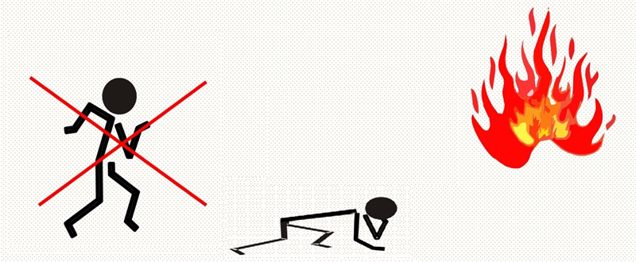Hướng dẫn thoát hiểm khi có cháy, những cách thoát hiểm khi có cháy

Chống nhiễm khói bằng khăn thấm nước
Để chống nhiễm khói, mọi người cần lấy khăn thấm nước che kín miệng và mũi để lọc không khí khi hít thở hoặc có thể sử dụng mặt nạ chống khói khi được trang bị. Khi muốn thoát ra khỏi đám lửa, ngoài việc dùng khăn thấm nước che miệng, mũi, phải dùng chăn, mền nhúng nước trùm lên toàn bộ cơ thể và chạy thoát nhanh ra ngoài qua đám lửa để tránh bị cháy quần áo gây bỏng da.
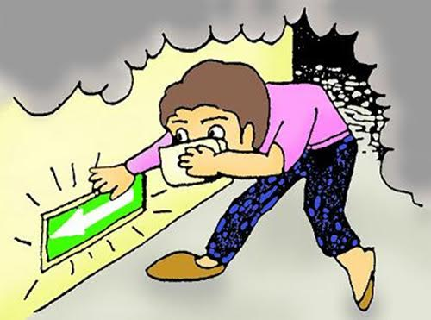Kỹ năng thoát hiểm khi có cháy – Kỹ năng thoát khỏi đám cháy
Thực tế, nghẹt thở vì khói là nguyên nhân dẫn đến tử vong cao và nhanh hơn là bị phỏng và chết cháy. Vì vậy hãy di tản nhanh chóng ra khỏi khu vực nhiễm khói càng nhanh càng tốt.

Một số lưu ý để thoát hiểm khi có cháy
Sau đây là một số lưu ý bạn cần nắm để giúp quy trình thoát hiểm khi có cháy của bạn diễn ra an toàn và dễ dàng hơn.
- Trong lúc thoát hiểm khi có cháy nên báo cho những người xung quanh biết và nên đóng các cửa trên đường lan truyền để giới hạn sự lan tràn của lửa và khói.
- Trong đám cháy, khi thoát ra ngoài cửa sổ hay hành lang phải dùng mọi cách cố làm cho nhân viên cứu hỏa để ý nhận ra bằng cách vẫy tay, la hét…
- Không sử dụng thang máy làm thang thoát nạn vì sự cố cháy nổ có thể ảnh hưởng đến hoạt động của thang máy. Do đó chỉ sử dụng cầu thang bộ để thoát ra.
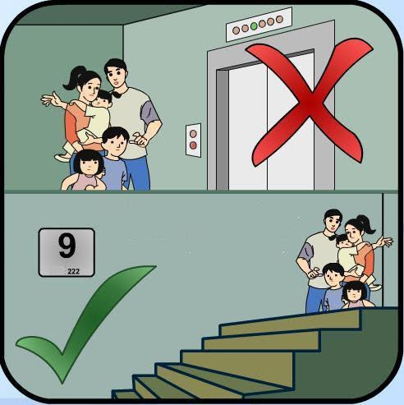Một số lưu ý khi áp dụng kỹ năng thoát hiểm khi có cháy, cách thoát hiểm khi có cháy
- Có thể giúp đỡ những người xung quanh thoát nạn ra ngoài an toàn khi bản thân có đủ sức khỏe và tỉnh táo. Không nên giúp đỡ người khác thoát nạn khi bản thân cũng đang bị khói, lửa đe dọa đến tính mạng.
- Khi sinh sống, làm việc, sinh hoạt trong tòa nhà phải để ý các đường lối, sơ đồ thoát nạn. Điểm này có thể sẽ giúp ích rất tốt, cứu mạng con người khi có sự cố cháy nổ xảy ra.
- Khi thoát nạn ra ngoài an toàn nên tập trung ở một nơi và kiểm tra lại danh sách xem còn có người bị kẹt lại trong đám cháy không, từ đó có các biện pháp cứu người bị kẹt trong đám cháy ra ngoài an toàn.
- Trong quá trình thoát nạn phải tuân thủ theo đúng sự hướng dẫn của người chỉ huy hoặc nhân viên hướng dẫn thoát nạn của tòa nhà.
- Nếu thấy an toàn để thoát thân và có một cửa lớn đang đóng, trước khi thoát ra bằng lối đó phải kiểm tra độ nóng của cửa bằng cách đặt mu bàn tay lên cửa. Không mở cửa nếu thấy cửa ấm hoặc nóng. Nếu thấy cửa không bị tác động nhiệt thì mở cửa từ từ và đè sát người vào cửa. Nếu thấy có lửa và khói phía bên kia thì đóng lại ngay lập tức đồng thời chèn kỹ các khe hở không cho khói, lửa lan vào phòng. Nếu không có lửa và khói tiến đến thì nhanh chóng thoát ra ngoài đồng thời đóng cửa lại nhưng không được khóa cửa. Trên đường thoát nạn tìm mọi cách báo động cho mọi người cùng thoát nạn an toàn.
- Khi bị lửa làm cháy quần áo, phải ngưng chuyển động, che mặt nếu có thể, nằm xuống và lăn qua, lăn lại cho đến khi lửa được dập tắt. Không được chạy vì gió có thể làm lửa cháy bùng thêm. Không được nhảy vào hồ bơi, bể chứa hay thùng nước vì nước có thể bị nấu sôi khi bị lửa tác động.
- Khi thấy người khác bị cháy, hãy giúp người đó dừng lại, nằm xuống và lăn người qua lại. Dùng chăn, mền, quần áo choàng lên người để dập tắt lửa.
- Khi gặp người bị ngạt, ngất, bỏng phải tổ chức sơ cấp cứu ban đầu trước khi đưa nạn nhân đi cấp cứu tại bệnh viện.
- Báo cháy kịp thời cho cơ quan Cảnh sát PCCC theo số điện thoại 114 để được hỗ trợ trong công tác thoát nạn, cứu nạn khi có người bị kẹt trong đám cháy.

Những kỹ năng thoát hiểm khi có cháy là gì?
Kỹ năng thoát hiểm khi gặp hỏa hoạn là điều mà bạn cần nắm, để có thể ứng biến khi gặp tình huống nguy cấp. Trong quá trình thoát hiểm khi gặp hỏa hoạn, đa số mọi người thường có một tâm lý hoảng sợ hoang mang. Tuy nhiên, trong những lúc như thế này, bạn phải thật sự bình tĩnh.
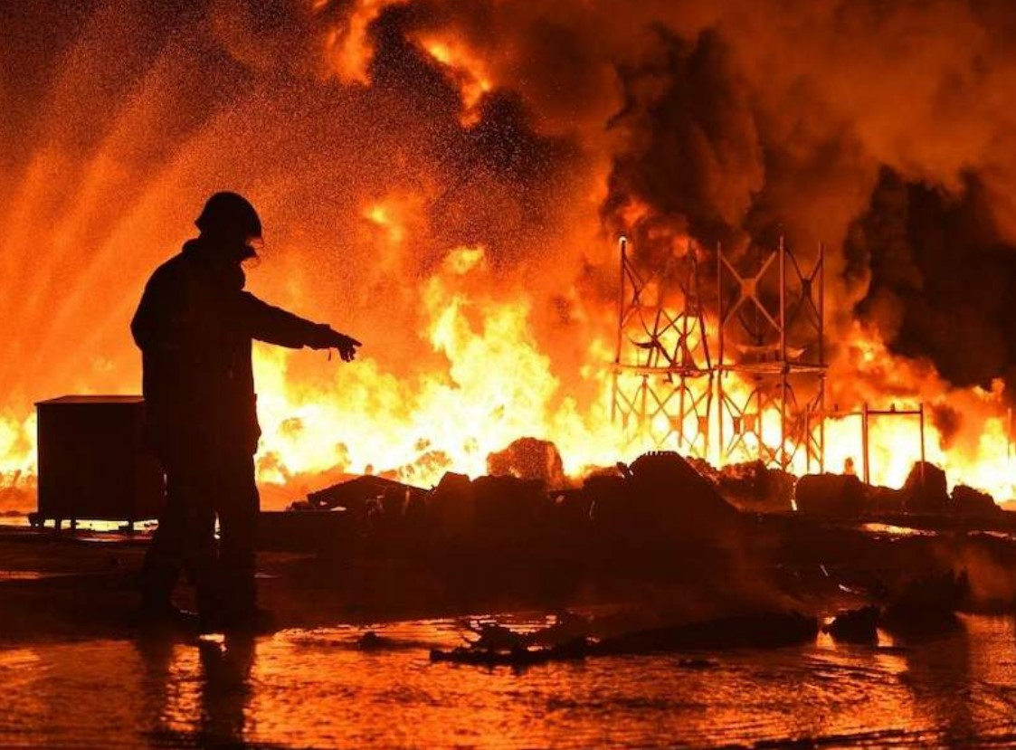Những kỹ năng thoát hiểm khi có cháy là gì? Cách thoát hiểm khi có cháy

Tìm kiếm lối thoát an toàn
Lối thoát nạn an toàn là lối thoát không bị khói, bụi, sản phẩm cháy và không bị đám cháy ảnh hưởng hoặc đe dọa đến tính mạng con người. Các lối ra phải dễ thấy và các lối đi vào được đánh dấu rõ ràng bằng biển báo hướng dẫn.
Có thể là cửa ra vào, hành lang dẫn vào khu vực an toàn hay lối dẫn lên cầu thang bộ, lối đi ngang dẫn sang công trình liền kề,…
Bạn phải xác định mức độ đám cháy trong khu vực của bạn. Trên thực tế, ngạt khói là nguyên nhân tử vong cao hơn bỏng và hỏa hoạn. Do đó, hãy nhanh chóng sơ tán khỏi khu vực bị ô nhiễm khói bụi càng sớm càng tốt.
Để phòng tránh khói ô nhiễm, mọi người cần che miệng và mũi bằng khăn thấm nước để lọc không khí khi hít thở, hoặc có thể sử dụng mặt nạ chống khói khi được trang bị. Một điều mà bạn cần lưu ý đó là phải ở càng thấp càng tốt trong khi di chuyển hoặc bò trên sàn nhà vì khói sẽ luôn bốc lên.
Để phòng cháy, ngoài việc bịt miệng, mũi bằng khăn thấm nước, bạn còn phải dùng chăn, mền thấm nước để che kín toàn bộ cơ thể, nhanh chóng thoát ra khỏi đám cháy để tránh bỏng quần áo gây bỏng da.

Tìm kiếm sự giúp đỡ
- Cách thoát hiểm khi có cháy đầu tiên là hãy thông báo cho những người xung quanh để được trợ giúp thêm.
- Khi có người bị kẹt trong đám cháy hãy gọi ngay 114 để báo cháy cho cơ quan PCCC kịp thời hỗ trợ chữa cháy, thoát nạn, cứu hộ.
- Khi thoát ra ngoài an toàn, bạn nên tập trung vào một chỗ và kiểm tra danh sách xem còn người mắc kẹt hay không, từ đó có biện pháp giải cứu những người mắc kẹt một cách an toàn, giảm thiểu rủi ro cao nhất.
- Trong quá trình thoát nạn phải tuân thủ nghiêm ngặt các chỉ dẫn của người chỉ huy hoặc hướng dẫn thoát nạn của tòa nhà.

Sử dụng bình chữa cháy bột khô
Đây là cách thoát hiểm khi có cháy mà bạn nên biết:
- Di chuyển bình đến gần lửa.
- Trong trường hợp bình chứa khí đẩy dạng bột (MFZ), hãy lắc nó một vài lần.
- Kéo nút kẹp chì ra.
- Chọn hướng gió sau đó đưa đầu bình về phía nguồn lửa.
- Giữ bình ở một khoảng cách từ 4 – 1,5 m, tùy thuộc vào loại bình.
- Bóp van để đẩy bột chữa cháy ra.
- Khi khí yếu, hãy đến gần và di chuyển qua lại loa phun để dập tắt hoàn toàn đám cháy.
- Không bao giờ xịt trực tiếp vào nạn nhân.
- Giữ bình thẳng đứng khi xịt. Người đó phải ở trước hướng gió (lửa bên ngoài); gần cửa (lửa bên trong). Đứng quay lưng về phía lối ra.
- Không ngừng phun cho đến khi đám cháy phải được dập tắt hoàn toàn. Sau đó châm nước vào lửa.
- Khi dập đám cháy chất lỏng phải phủ bột lên bề mặt cháy, tránh phun trực tiếp vào chất lỏng để không bắn tung tóe gây cháy lớn hơn.

Cách xử lý do ngạt khói
Như đã đề cập ở trên, nhiều người chết vì ngạt khói hơn là do bỏng. Khói trong đám cháy nguy hiểm như thế nào?
Trong nhiều trường hợp hỏa hoạn, ngạt khói là nguyên nhân tử vong phổ biến nhất. Theo trang web Emedicinehealth, khoảng 50% – 80% trường hợp tử vong do hỏa hoạn là do ngạt khói hơn là bị bỏng do hỏa hoạn.
Bởi vì trong hầu hết các tòa nhà, có nhiều đồ đạc làm bằng nhựa hoặc vật liệu tổng hợp tỏa ra khói độc khi đốt cháy. Khói từ các chất dễ cháy này chứa nhiều chất độc hại có hại cho phổi. Ngoài ra, các chất trong khói có thể làm bỏng da, tổn thương đường hô hấp, cay mắt, thậm chí có thể gây tử vong.
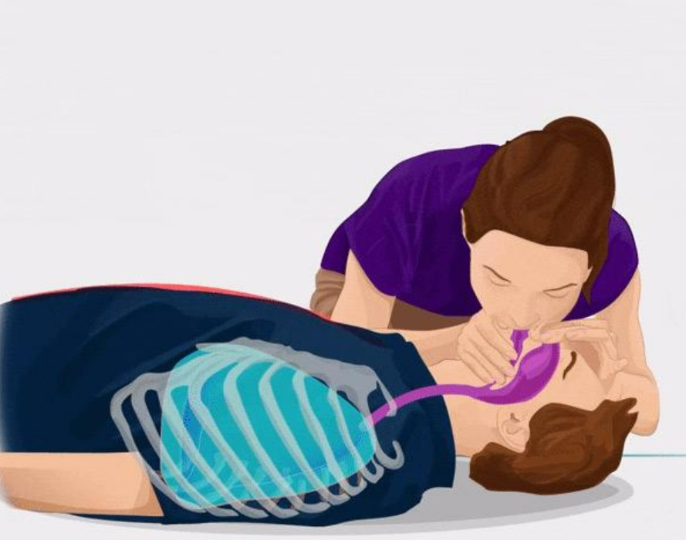Xử lý ngạt khói là một trong các kỹ năng thoát hiểm khi có cháy quan trọng

Nguyên nhân gây ra ngạt khói
Lửa sẽ hút hết oxy, khiến người ta không thở được, dẫn đến ngạt thở. Ngoài ra, các khí độc như carbon monoxide (CO) và hydrogen cyanide (HCN) sinh ra trong đám cháy có thể bị nhiễm độc và gây tử vong nếu hít phải một lượng lớn, chứ không phải là bỏng lửa.
Ngoài ra, khói của các chất cháy có chứa các hóa chất như amoniac, hydroclorid, sulfur dioxide,… sau khi vào đường hô hấp có thể gây ngừng hô hấp và suy hô hấp.
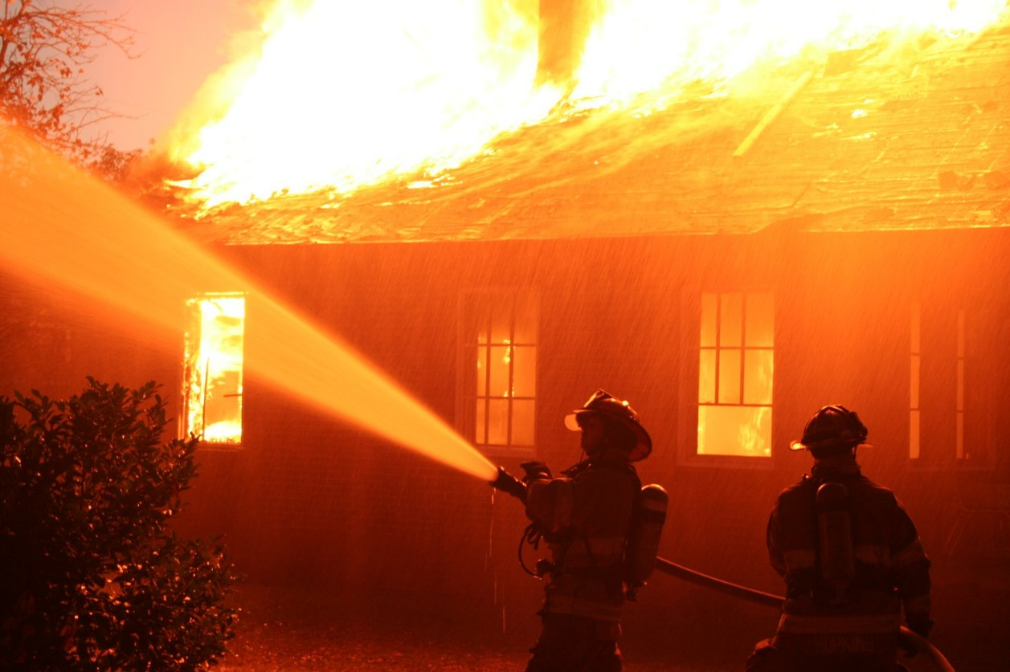Những kỹ năng để thoát khỏi đám cháy, cách xử lý khi cháy nhà

Các triệu chứng khi hít phải khói
Xử lý tình huống khi hít phải khói cũng là một trong những kỹ năng thoát hiểm khi có cháy mà bạn cần biết. Thông thường, nạn nhân bị ngạt khói cảm thấy khó thở và ho thường xuyên. Những người khác có thể có đờm đen trong miệng hoặc mũi và cổ họng bị sưng. Trong một số trường hợp, da và mắt cũng có thể bị ảnh hưởng.
Nếu nạn nhân bị đau đầu, buồn nôn hoặc nôn thì đây là triệu chứng của ngộ độc carbon monoxide. Các biểu hiện nghiêm trọng hơn là ngất, hôn mê, co giật, loạn nhịp tim dẫn đến tử vong.

Hoạt động sơ cứu khi ngạt khói từ lửa
- Tìm kiếm sự trợ giúp y tế khẩn cấp tại nơi bạn sinh sống để họ có thể nhanh chóng giúp đỡ nạn nhân. Nếu nơi bạn chưa có, hãy liên hệ với sở cứu hỏa.
- Cố gắng đưa nạn nhân ra khỏi đám cháy và vào khu vực an toàn, thông thoáng.
- Để nạn nhân nằm nghiêng hoặc ngồi, không nằm ngửa vì họ có thể cảm thấy buồn nôn hoặc có đờm trong cổ họng.
- Nếu nạn nhân còn tỉnh, hãy hỏi họ cảm giác của cơ thể như thế nào. Nếu họ không nói được, hãy chú ý đến kiểu thở của nạn nhân. Kiểm tra đường thở, nhịp thở và tuần hoàn. Nếu cần, hãy hô hấp nhân tạo hoặc sử dụng mặt nạ dưỡng khí (nếu có).
- Nếu nạn nhân ngã hoặc ngất xỉu vì hít phải quá nhiều khói, hãy kiểm tra cơ thể họ xem có vết thương chảy máu hoặc xương gãy không. Tiến hành sơ cứu để làm sạch vết thương. Nếu nghi ngờ bị gãy xương, tránh di chuyển nạn nhân cho đến khi bác sĩ đến.
- Một khi nạn nhân thở, họ vẫn có thể mất phương hướng và cáu kỉnh. Ảnh hưởng của khói độc lên não có thể dẫn đến hành vi bạo lực. Trước khi đội y tế đến, hãy chú ý đến hành vi và nhận thức của nạn nhân.
- Cần đưa nạn nhân đi cấp cứu càng sớm càng tốt để giảm bớt di chứng. Khi đến bệnh viện, nếu nạn nhân thở yếu hoặc bất tỉnh thì phải hô hấp nhân tạo để sơ cứu ngạt thở.
- Để tránh hít phải khói khi hỏa hoạn, mọi người nên cố gắng tránh hít phải khói. Che mũi và miệng bằng khăn nước để loại bỏ không khí khỏi đường hô hấp.

